- svm lr 线性模型
①线性模型基本形式：
最简单的二分类线性分类模型，其输入为实例的向量表示，输出的是正负类别，损失函数对应于误分类点到分离超平面的总距离，该模型将实例划分为正负两类的超平面。
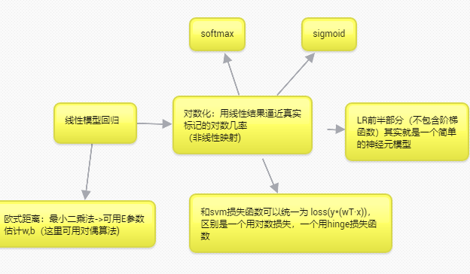

②Lr是广义线性模型“联系函数”取对数的特例。
lr的学习目标是最大化条件似然度。LR首先定义一个条件概率p(y|x;w）。p(y|x;w）表示给定特征x，类标记y的概率分布，其中w是LR的模型参数（一个超平面）。有了这个条件概率，就可以在训练数据上定义一个似然函数，然后通过最大似然的方法来学习w。
sigmoid的形式：
写出条件概率模型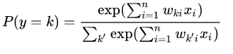
简单化为0，1分类 化简即可得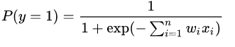
所以说sigmoid函数是伯努利分布和广义线性模型的条件下的必然
而且sigmoid函数具有几个优秀的性质
(1)跃迁函数
(2)导数可由本身表示，对率函数任意阶可导，方便用优化算法求最优解
lr本质上是基于最大熵模型，每个数据点对分类面的影响力随着距离增加以指数递减，lr的解与所有数据点都有关系。
svm证明过程与最大熵模型推导的相似之处在于，这两个监督学习算法本质上都是带有等号约束的最优化问题，一个是基于条件概率，一个是基于几何间隔，在求法同样通过拉格朗日乘子法统一几个等式，再通过求解对偶问题得到原始问题的最优解，不同的是最大熵模型通过最大似然估计计算对偶问题，svm常用smo启发算法，在对偶问题上也自然而然引入了核函数的概念。
③SVM不直接依赖数据分布，而LR则依赖，SVM只与支持向量那几个点有关系，而LR和所有点都有关系。
以下为svm推导过程简单总结
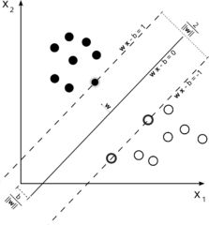
- 考虑两条虚线(马路边上)的点，最大化硬间隔max(x₊ - x₋ )·w/ ||w||(都有向量符号）=2/||w||，优化问题习惯化为 1/2 ||w||²
- 问题转化为 min _{w,b} 1/2 ||w||² ,s.t. y_{i}(w*x_{i}+b)-1≥0，使用拉格朗日乘子法转化为L(w,b,ɑ) = 1/2 ||w||² - ∑ɑ_{i}y_{i}(w*x_{i}+b) + ∑ɑ_{i}
- θ(w) = max L(w,b,ɑ) ,若y_{i}(w*x_{i}+b)<1,θ(w) =∞ 惩罚!
- 验证KKT条件，min_{w,b}max_{ɑ}L(w,b,ɑ)可转化为max_{ɑ}min_{w,b}L(w,b,ɑ)
- L对w,b求偏导，得到w和ɑ限制，反代L函数
- L = ∑ɑ -1/2∑∑ɑ_{i}ɑ_{j}y_{i}y_{j} x_{i}x_{j ，}此时L只取决于x点乘，引入核函数
- 对以上单变量优化问题，SMO求解，算法过程：对数据向量，如果该数据向量可以被优化，选择另外一个最优优化数据向量，同时优化这两个向量。

推导过程中的几个点：
- 对偶形式的基本思想是，将w,b表示为x_{i} y_{i} 线性组合的形式，通过求解系数获得w,b。感知机w,b的迭代也可使用对偶形式求解，在二维情况下可直接在二维内积矩阵中取值计算。
- w=∑ɑ_{i}y_{i} x_{i} f(x)=w^{T}+b=∑ɑ_{i}y<x_{i},x>+b
即新点x预测时只需计算它与支持向量点的内积(这些点ɑ_{i} >0)
任意将计算表示为数据点内积方法都可用核函数非线性扩展，∑ɑ_{i}yk(x_{i},x)+b核函数替代了内积从而更方便计算“映射函数”内积，“映射函数”完成至高维的映射来寻找超平面，即低维计算、高维分类。处理非线性问题时为通过解变换后的线性问题的方法求解非线性问题。
SVM转化为对偶问题后,分类只需要计算与少数几个支持向量的距离,这个在进行复杂核函数计算时优势很明显,能够大大简化模型和计算。
- 落入最大间隔内？引入软间隔系数，原始问题转化为 min _{w,b} 1/2 ||w||² +C ∑ξ,s.t. y_{i}(w*x_{i}+b)-1+ξ≥0，在求解对偶问题时发现只是多了0≤ɑ_{i} ≤C的限制
- logistic回归为01分类，svm为1，-1分类：svm超平面分开的两类对应于超平面的函数值的符号是刚好相反的，为了使问题足够简单，我们取y的值为1和-1.
- 为什么证明(1)分母有||w||，定义函数间隔为yf(x),若w,b按倍数改变间隔也会改变，通过除以w的L2范数获得真正几何间隔

各算法优缺点：
线性模型：
优点：
实现简单，计算简单。
缺点：
不能拟合非线性数据。

LR：
优点：
实现简单且可控，工业界用的很多；
分类时计算量非常小，速度很快，存储资源低；
当特征没有相关性，最终分类结果是线性的，且特征维度远小于数据量的时候效果好。
缺点：
当特征空间很大时，逻辑回归的性能不是很好；
容易欠拟合，一般准确度不太高
不能很好地处理大量多类特征或变量；
基础模型只能处理两分类问题（衍生出来的softmax可以用于多分类），且必须线性可分；
当特征相关性比较强时，表现会很差。

SVM：
优点：
SVM避开高维空间的复杂性，能对非线性决策边界建模，有许多可选的核函数。适合小数量样本数据。
缺点：
SVM只是把高维空间的复杂性的困难转为了求核函数的困难.而且即使确定核函数以后,在求解问题分类时,要求解函数的二次规划,这就需要大量的存储空间和计算时间

2.随机梯度下降：
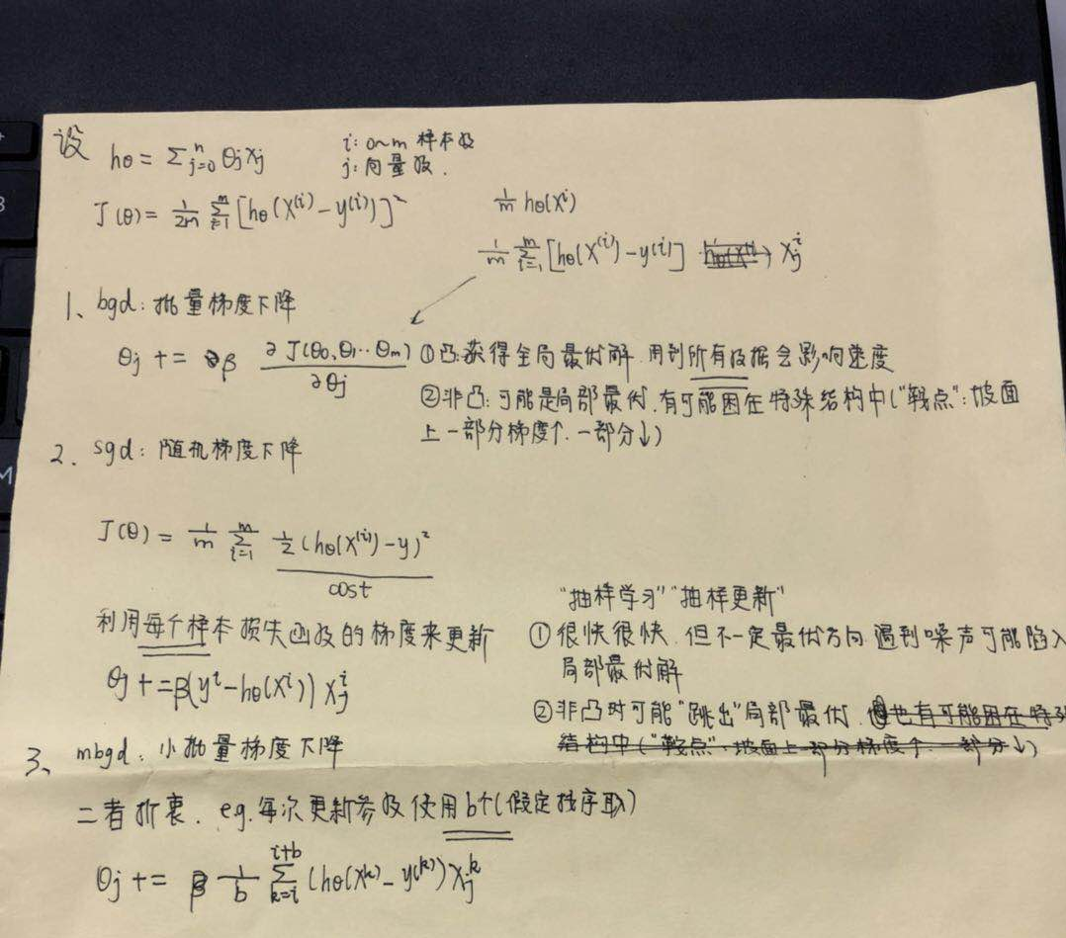

用最简单的线性模型实现了一下：
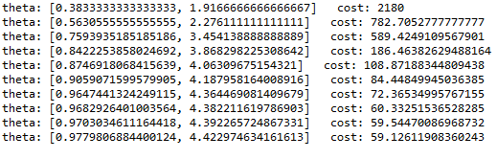
...
最终cost在一个较小区间内来回跳动：
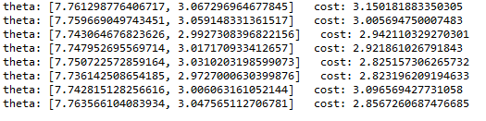

其他：线性模型、逻辑回归、svm都实现了一下，SMO推导过程未理解清楚，正在看EM、概率图模型

